附件3：
团体管理员申报及审批流程

（一）团体管理员申请集体奖项
1、点击奖项申报管理，然后点击团体奖项申报信息，然后点击新增。
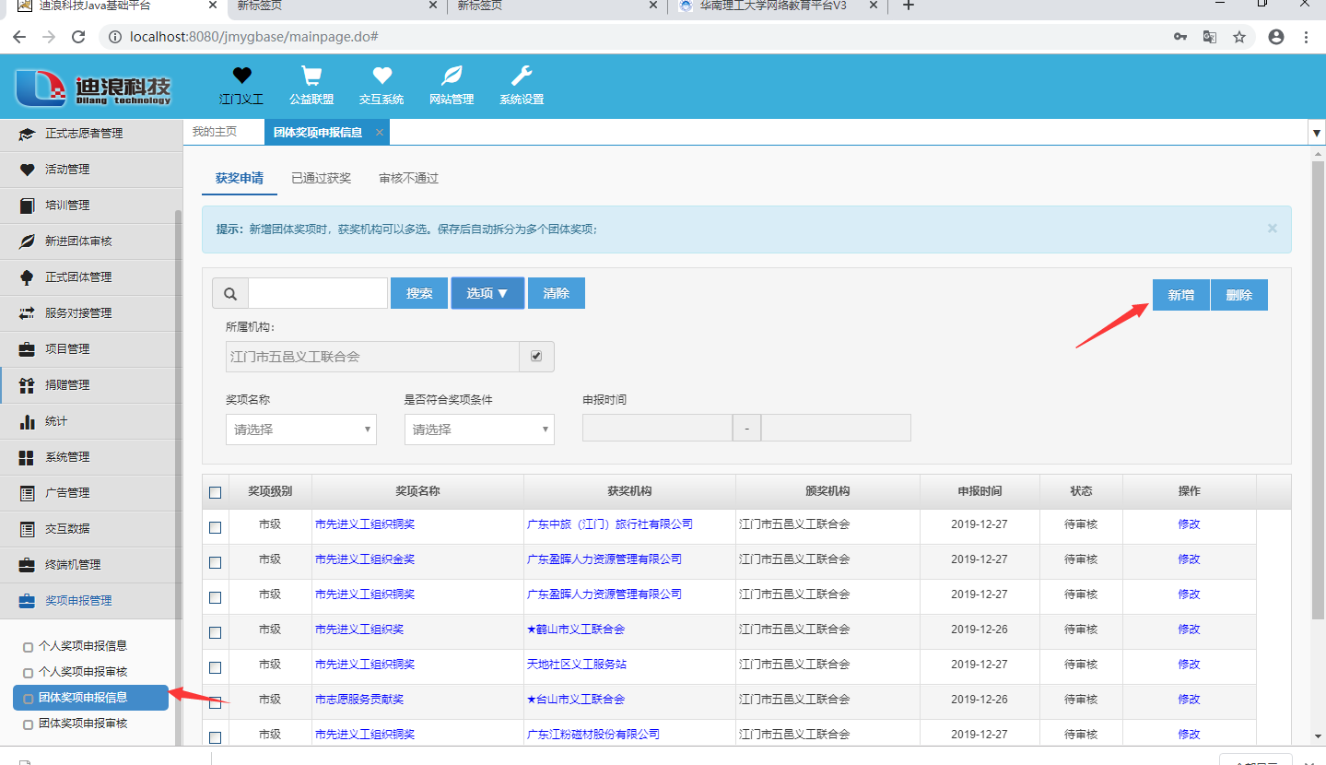
2、选择需要申报的集体奖项并填写信息。
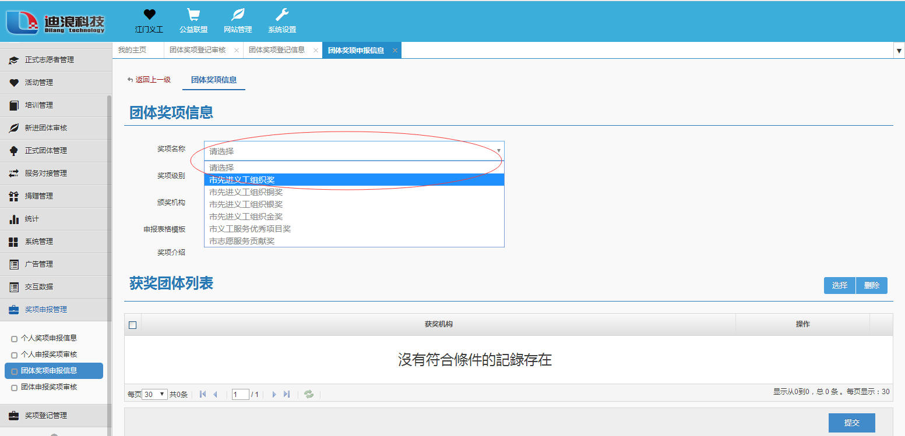
3、点击申报该奖项的团体并确认（可选择多个团体）。
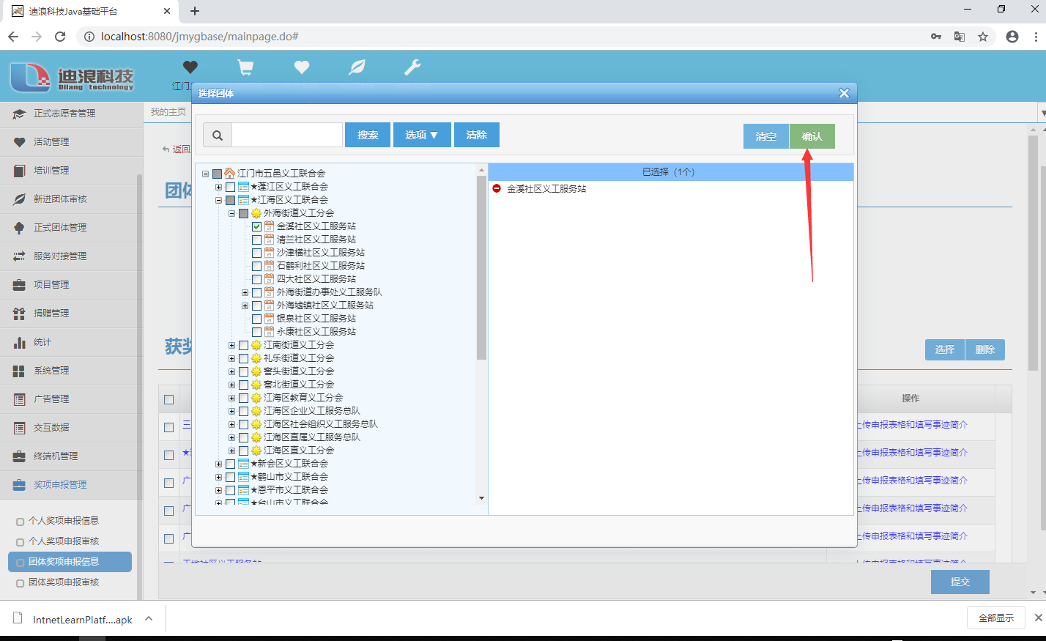

4、点击“上传申报表格和填写事迹简介”为每个申报团体上传申报表格和填写事迹简介。
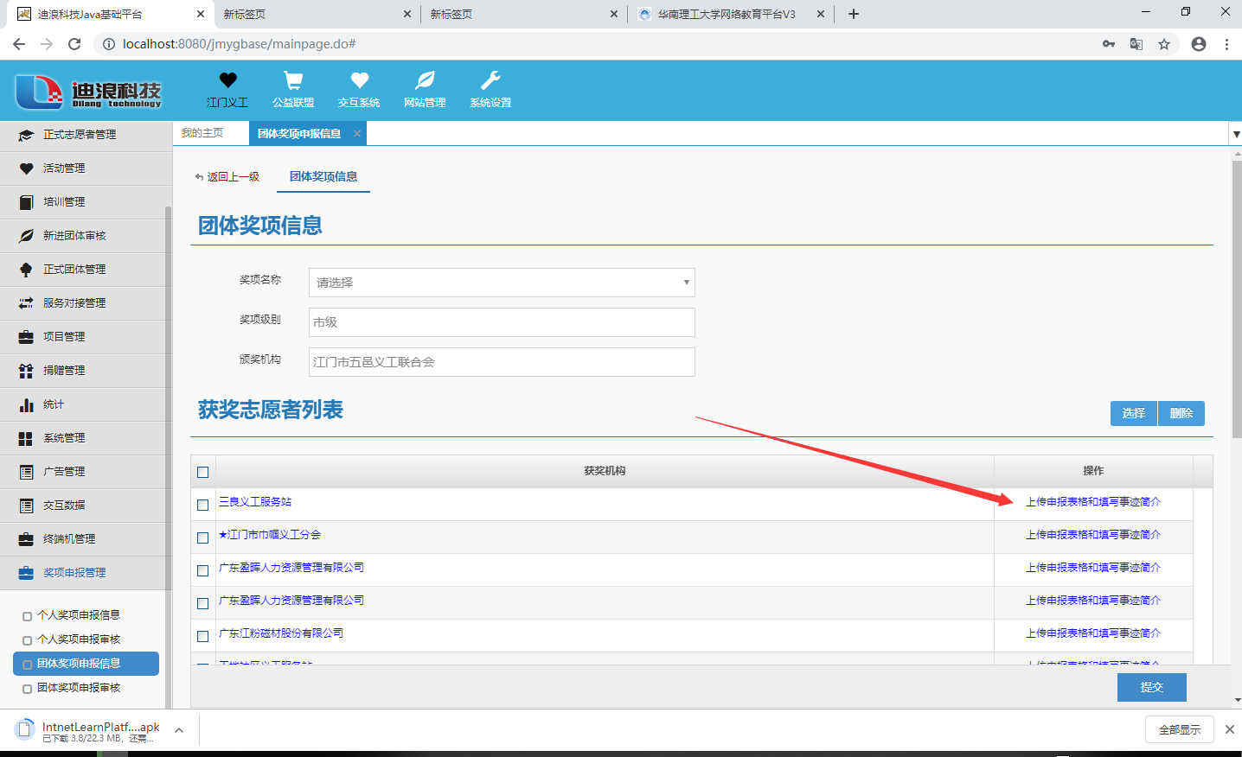

5、为每个申报团体都上传好申报表格和填写事迹简介之后就可以点击“提交并申请”。
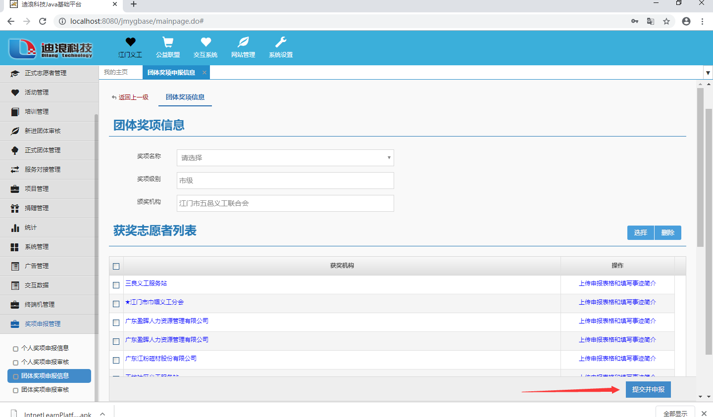

6、点击“提交并申请”之后页面会自动跳转到团体奖项申报信息页面就可以看到刚刚创建奖项信息，点击“修改”可以修改该条奖项内容，点击“奖项名称”可以看到该条奖项的信息，例如通过奖项介绍查看该奖项需要满足什么条件才能获得，点击“获奖机构”可以查看机构信息。
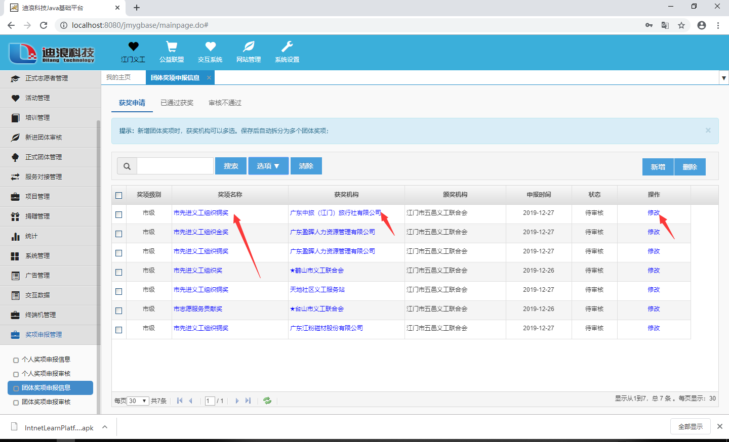
7、点击“选项”之后可以看到一些搜索条件，选择好某些条件点击搜索，例如选择“奖项名称”为“市先进义工组织奖”再选好“是否符合奖项条件”为“是”，点击搜索就可以搜索出已经满足该奖项条件的团体了。
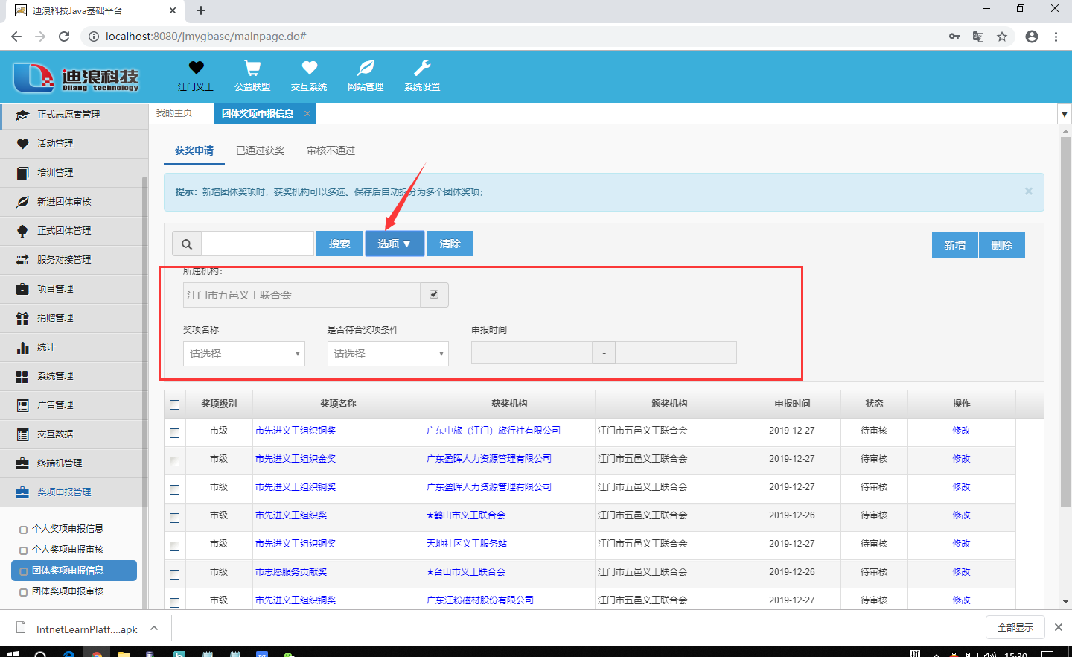

（二）团体管理员申请个人奖项
1、点击奖项申报管理，然后点击团体奖项申报信息，然后点击新增。
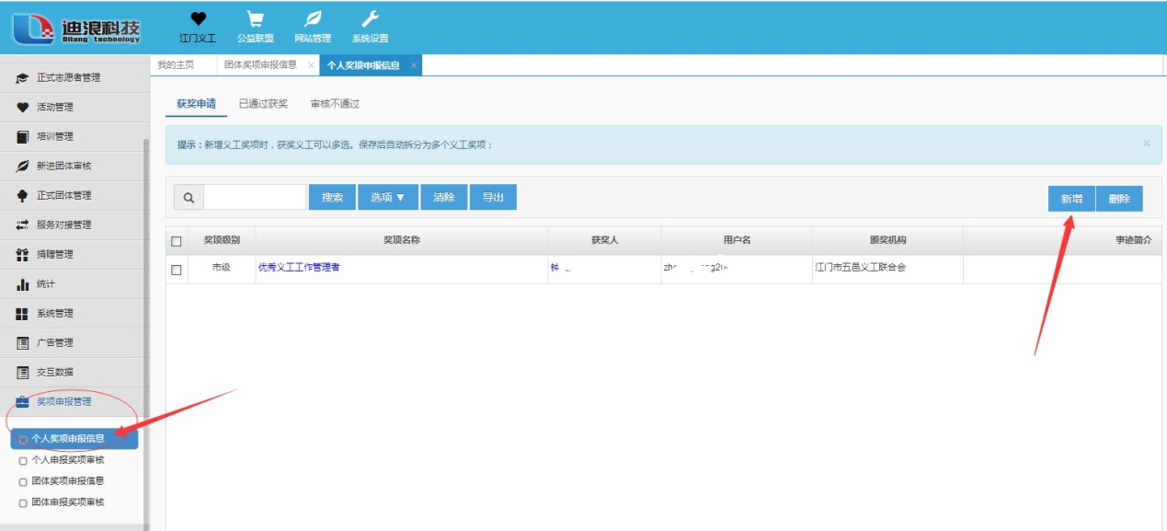
2、选择需要申报的个人奖项并填写信息。
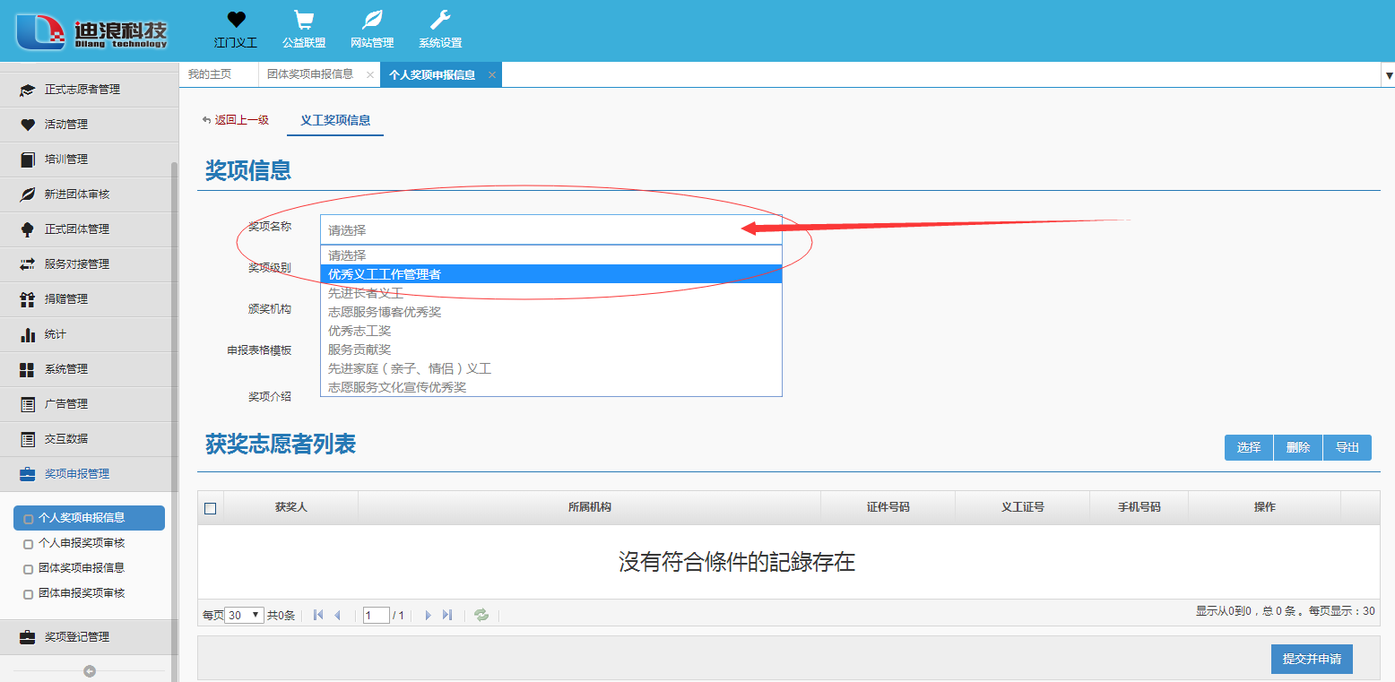
3、点击本机构需申报该奖项的个人并确认。（可选择多个个人）

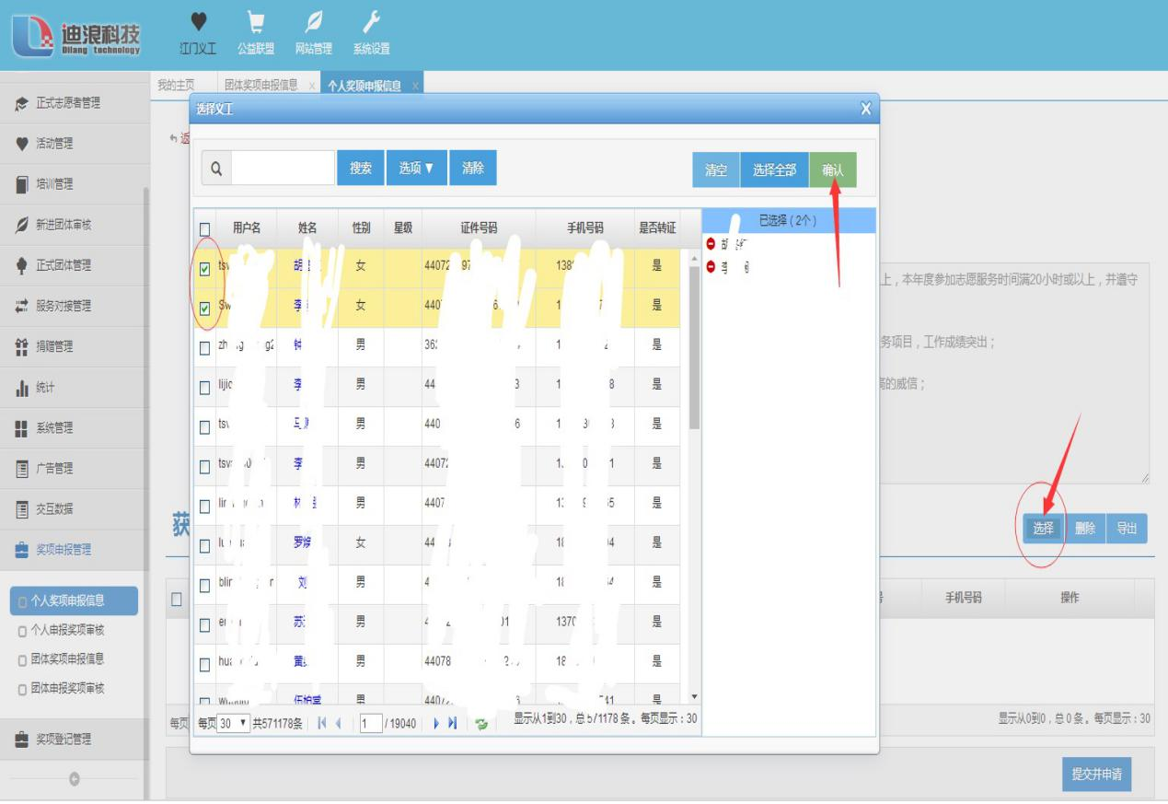
4、点击“上传申报表格和填写事迹简介”为每个申报的个人上传申报表格和填写事迹简介。

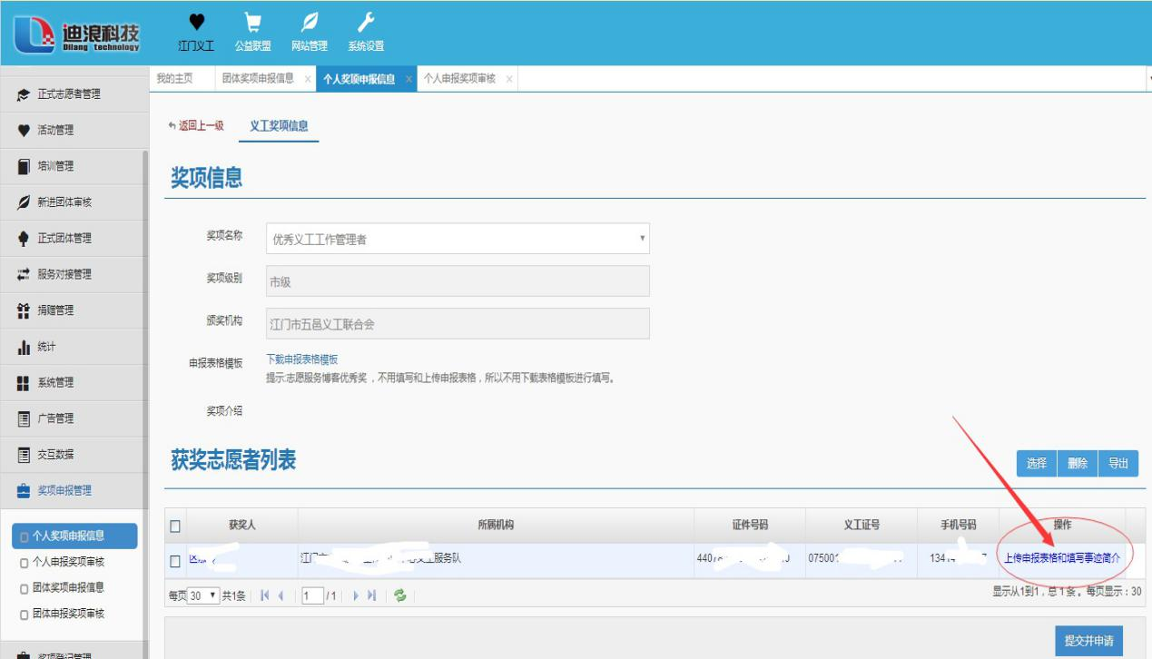

5、为每个申报的个人都上传好申报表格和填写事迹简介之后就可以点击“提交并申请”。
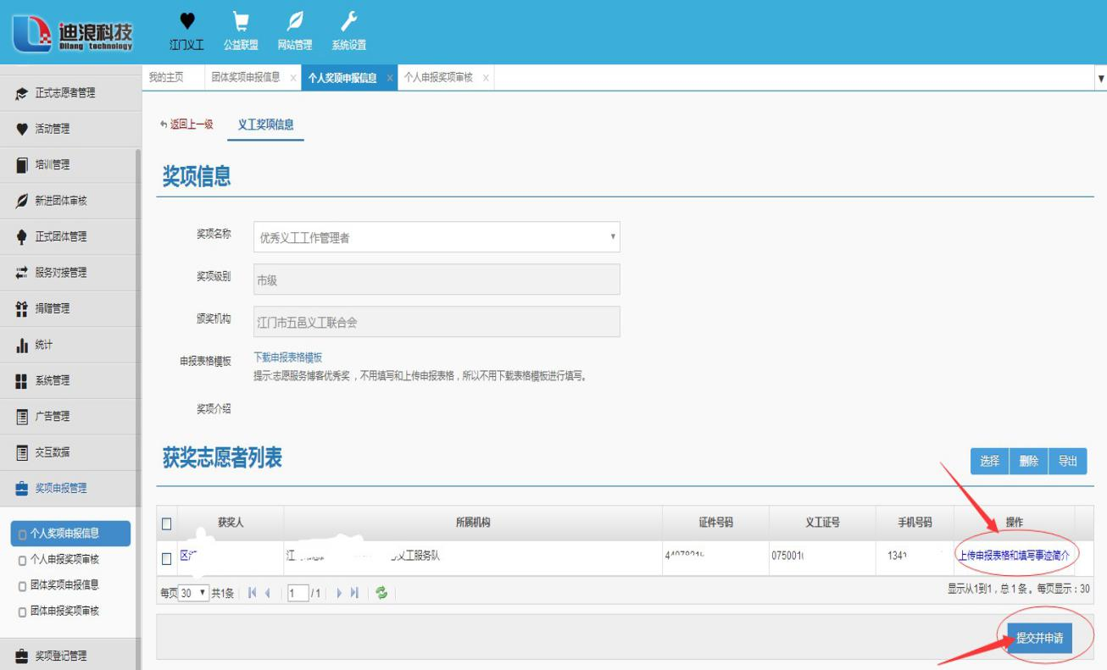
6、其他操作与集体申报一样。
（三）管理员审批流程
1、管理员进行待审核区域可以下载团体的申报表格、进行审批、批量导出团体信息等功能。
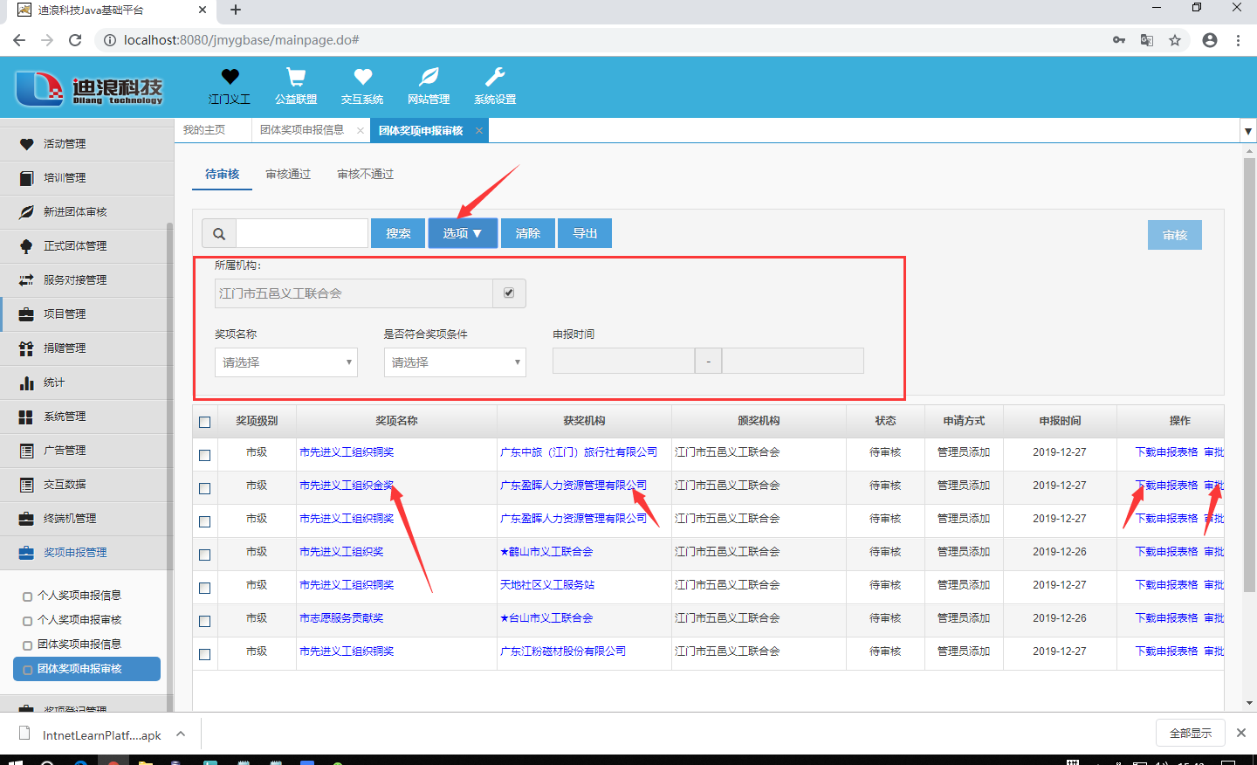
2、系统可以将部分奖项的硬性条件按照系统数据进行删选，团体管理员可以对本机构申请的资料进行再审核，根据实际情况操作审核通过或不通过操作，并可以查阅。
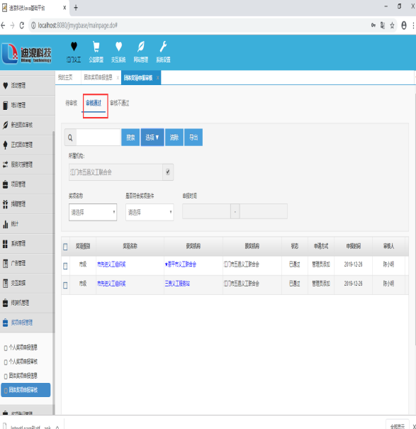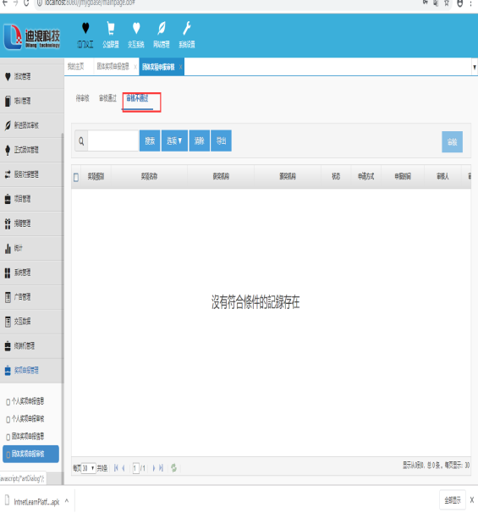

3、审核流程结束

